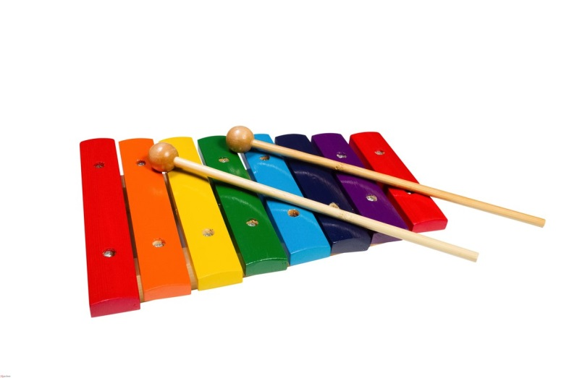
Игра на музыкальных инструментах как вид музыкальной деятельности дошкольников
Исполнительство на детских музыкальных инструментах - важный вид деятельности детей в процессе музыкально-эстетического воспитания в ДОУ наряду с пением, слушанием музыки, музыкально-ритмическими движениями.
Игра на музыкальных инструментах открывает перед детьми новый мир звуковых красок, помогает развивать музыкальные способности и стимулирует интерес к инструментальной музыке.
В процессе игры на музыкальных инструментах совершенствуются эстетическое восприятие и эстетические чувства ребенка. Это вид музыкальной деятельности детей способствует становлению и развитию волевых качеств: выдержки, настойчивости, целеустремленности, усидчивости; совершенствованию психических процессов - памяти, внимания, восприятия, образного и словесно-логического мышления. Знакомство с названиями инструментов, их тембрами, специальными музыкальными терминами (струны, клавиши, медиатор, оркестр и др.) обогащает активный словарь детей, развивает их речь; укрепляется и совершенствуется мелкая моторика пальцев рук. У детей развиваются музыкально-сенсорные способности, тембровый, регистровый, гармонический слух, чувство ритма, умения вслушиваться в многоплановую и многоголосную фактуру произведения.
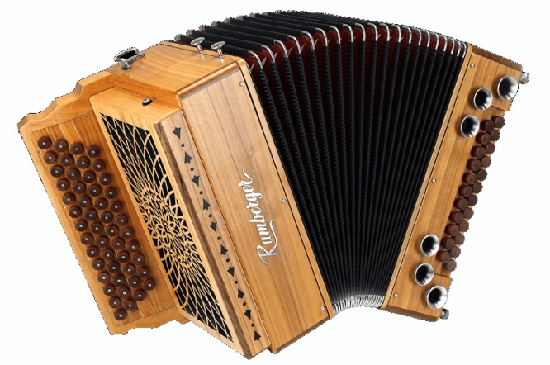
Музицирование позволяет развивать чувство взаимопомощи и внимания к действиям товарищей; активизирует всех детей, способствуя координации музыкального мышления и двигательных функций организма, развивает фантазию и творческие способности, музыкальный вкус, учит понимать и любить музыку. В процессе игры на музыкальных инструментах идет усвоение нотной грамоты. Играя, дети лучше понимают устройство музыкальных инструментов, различают их звучание, тембр и входят в новый для них мир музыкальной азбуки.
Игра на музыкальных инструментах расширяет чувственно эмоциональный опыт ребенка. Неповторимое звучание каждого инструмента вызывает у детей определенные чувства и ощущения. Нередко эти чувства воплощаются в придуманные образы. Музыкальный инструмент помогает создавать эмоциональную связь между миром ребенка и миром музыки.
Наконец, игра на инструментах создает условия для нормализации психологического состояния ребенка.
Игра на музыкальных инструментах ценна еще и тем, что может применяться в самых различных условиях – как на занятиях с педагогом, так и в самостоятельной музыкальной деятельности, возникающей по инициативе детей. Музыкальные игрушки-инструменты входят в жизнь ребенка – его ежедневные игры, занятия, развлечения, отвечают склонностям детей и объединяют их в исполнительский коллектив.
Таким образом, игра на музыкальных инструментах оказывает влияние на всестороннее развитие личности, имеет большое воспитательное и образовательное значение.
Классификация музыкальных инструментов
Необходимо отметить, что термины «музыкальная игрушка» и «детский музыкальный инструмент» условны.
К первым обычно относят тот звучащий инструмент, который используется в сюжетно-ролевых играх.
Ко вторым относят уменьшенные, упрощенные копии настоящих инструментов, схожие с ними по внешнему виду и способу звукоизвлечения.
С течением времени установилось два типа музыкальных игрушек-инструментов:
Неозвученные (лишь изображающие инструменты) - предназначены для того, чтобы создавать игровую ситуацию, в которой дети, фантазируя и напевая, представляют себя играющими на музыкальных инструментах.
Озвученные подразделяются на 4 вида в зависимости от характера их звучания:
Игрушки - инструменты со звуком нефиксированной (неопределенной) высоты - погремушки, бубны, барабаны, кастаньеты и т. д.;
Игрушки-инструменты, построенные на одном звуке - свирели, дудки, рожки и т. д.;
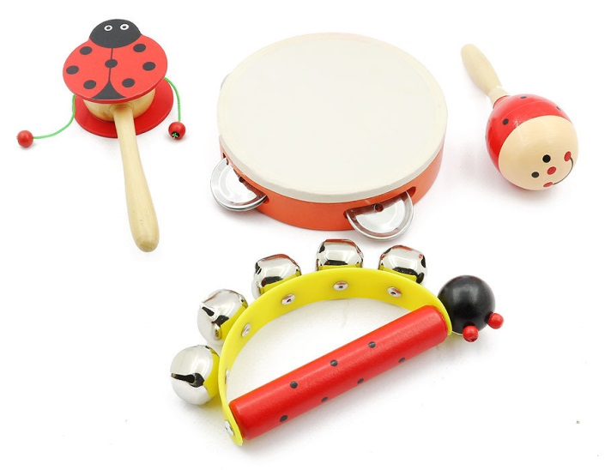
Игрушки-инструменты с заданной мелодией (инструменты-автоматы) - органчики, музыкальные шкатулки, музыкальные ящички и т. д.;
Игрушки-инструменты с диатоническим и хроматическим звукорядом - металлофоны, пианино, кларнеты, флейты, саксофоны, баяны, гармоники, цитры, балалайки и т. д.
Музыкальные игрушки и инструменты, кроме того, классифицируются по следующим группам:
Группа струнных - цитра, домра, балалайка и т. д.;
Группа духовых - флейта, саксофон, кларнет, губная гармошка;
Группа ударно-клавишных - пианино, рояль и т. д.;
Группа клавишно-язычковых - баян, аккордеон, гармоника и т. д.;
Группа ударных - бубен, барабан, тарелки, металлофон и т. д.
Каждый вышеназванный инструмент отличается своеобразным тембром, типом вибратора (источником звукообразования) и способом звукоизвлечения. Например, у металлофона - тембр светлый, звенящий, серебристый; звук образуется в результате колебания металлических пластинок, а извлекается ударом молоточка. У цитры - тембр светлый, нежный мягкий; звук образуется в результате вибрации струн, а извлекается с помощью медиатора.
Применение в работе различных музыкальных игрушек - инструментов дает возможность удовлетворить интерес к музицированию детей всех возрастов, начиная с самого раннего - когда их знакомят с мелодичным звучанием погремушек, дудочек, и кончая применением уменьшенных моделей настоящих музыкальных инструментов.
Разнообразие видов инструментов, применяемых в практике, имеет еще одно преимущество. Игра на них предполагает овладение детьми навыками различной степени сложности - начиная от непроизвольных помахиваний, постукиваний погремушками, бубенцами до игры мелодий знакомых песен с запоминанием расположения звуков на клавишах, струнах.
Для применения в работе музыкальные игрушки и инструменты должны отвечать определенным требованиям:
быть хорошо настроенными;
иметь определенный чистый тембр;
быть удобными для детей с точки зрения размера и веса;
обладать простой конструкцией;
быть прочными, пригодными для частого использования в быту.
Музицирование для детей является интересной и увлекательной деятельностью, но стоит отметить, что наибольший интерес у детей вызывает игра на народных музыкальных инструментах. Их яркое оформление, колоритный звук – всё это привлекает детей в народном музыкальном инструменте.
В последние годы в дошкольных учреждениях заметно активизировалась работа по приобщению дошкольников к культуре русского народа. Дети знакомятся с произведениями устного народного творчества, музыкальным фольклором, народными играми, принимают участие в народных праздниках.
В свою очередь, исполнительство на народных музыкальных инструментах следует рассматривать как модель проявления и становления музыкальных задатков детей, вовлечения их в активную музыкальную деятельность.
Современные дошкольные учреждения опираются на вековой опыт применения в воспитании детей озвученных игрушек, распространенных в народе. Самые древние игрушки появились еще в I—II вв. Об этом, в частности, свидетельствуют экспонаты Музея игрушек в Сергиевом Посаде. Они представляют собой погремушки и трещотки из дерева, просверленных костей, позже появились игрушки из металла. При раскопках в древнерусских городах найдены глиняные свистульки разнообразных форм (в виде козы, петуха, собаки, утки и т. д.).
С помощью народного инструмента ребенок не только может проявлять свои эмоции, но и управлять ими. Он подсознательно чувствует, какие звуки, тембры, созвучия ему нравятся, и никогда не возьмет в руки тот музыкальный инструмент, который будет его раздражать.
В быту народа, в различных культовых обрядах музыкальные инструменты часто применялись как эмоционально воздействующие. Например, трещотки, свистки использовались для привлечения или отпугивания птиц, зверей, ими отгоняли («злые силы» и стремились призвать «добрые»).
Эмоциональное воздействие музыкального инструмента усиливается, когда ребенок, взяв его в руки, как бы ощущает дыхание времени, истории развития культуры своего народа. Играя на народном музыкальном инструменте, он входит в особый мир эмоциональных переживаний, в котором рождаются образы, навеянные звучанием, историей бытования данного инструмента. Проводниками в этот мир образов могут быть сказки, былины, произведения песенного и поэтического народного творчества, сам музыкальный инструмент как образец декоративно-прикладного искусства.
Реализация художественных потребностей детей в процессе музицирования на народных инструментах, развитие их эмоционального восприятия, музыкального слуха и чувства ритма, приобретение музыкального опыта — все это создает предпосылки к активной творческой деятельности детей и сочинительству.
Народные музыкальные инструменты как произведения народного прикладного искусства помогают создавать необходимый эстетический настрой, активизирующий детское восприятие, стимулирующий формирование обратной связи между педагогом и детьми.
Народные музыкальные инструменты выступают также в роли источников информации: слушая звучание инструментов, дети знакомятся с историей их создания, визуально их воспринимая, сочиняя музыку, дети постигают культуру своего народа, находясь в её «поле», ощущают себя ее звеньями.
Дополнительную информацию дают названия инструментов шаркунок (от слова «шаркать»), копытца (звучание инструмент та имитирует перестук лошадиных копыт), Звонница (от слова «звон»), жалейка (от слова «жалеть» или «жалить»), рожок (cоставная часть этого инструмента сделана из рога животного),
Играя на инструменте с понятным названием, ребенок подсознательно вкладывает больше своей энергии, умения и фантазии в этот процесс.
Одной из форм коллективной музыкальной деятельности является игра в оркестре (ансамбле). Она стимулирует более быстрое развитие музыкальных способностей и обогащает музыкальные впечатления детей; повышает ответственность каждого ребенка за правильное исполнение своей партии; помогает преодолеть неуверенность, робость; сплачивает детский коллектив. В процессе игры на детских музыкальных инструментах ярко проявляются индивидуальные особенности каждого ребенка.
История возникновения оркестра восходит к тем далеким временам, когда на Руси ходили бродячие музыканты: гусляры, гудошники, ложечники, трещоточники и др. На сельских ярмарках и праздниках они веселили народ и, сами того не сознавая, приобщали его к музыкальному искусству. В первые оркестры входили: гусли, гудки, рожки, трещотки, свистульки, ложки, жужжалки и т. д.
…В 30-х гг. ХХ века возник первый детский оркестр. Он состоял из простейших ударных инструментов: звонков, погремушек, кастаньет, бубна, барабана и т. д. Этот оркестр позволил детям осуществить одно из самых заветных их желаний — «играть музыку».
Существует несколько разновидностей детского оркестра: шумовой (включающий в себя разные типы ударных инструментов, не имеющих звукоряда), ансамбль (состоящий из одинаковых или однотипных инструментов), смешанный оркестр (включающий в себя разные группы инструментов).
Наиболее простой, доступный из них — шумовой оркестр. Его можно организовать уже с детьми младшего возраста, если они умеют ритмично воспроизводить хлопками сильные доли тактов, отмечать метр музыки. В зависимости от характера произведения можно использовать такие инструменты и игрушки, как колокольчик, погремушка, барабан, бубен, коробочка. Большого разнообразия инструментов такой оркестр не требует. Важно подбирать тембры, которые выразительно подчеркивали бы характер музыки, элементы изобразительности.
Одна из разновидностей шумового оркестра — ансамбль ложкарей. В него иногда включают несколько других ударных инструментов (бубен, треугольник, рубель и т. д.).
Ансамблевая игра требует слаженности исполнения. Это касается ритмичности и общей музыкальной выразительности. Детей побуждают прислушиваться к своей игре и игре партнеров, слушать фортепианную партию и не стремиться заглушать друг друга, стараться передавать настроения, выраженные в музыке.
Совместной игре предшествуют индивидуальные занятия с каждым ребенком и игра небольшими группами (по 2—3 человека).
Детей объединяют в подгруппы лишь тогда, когда они хорошо освоили инструменты, выучили свои партии.
Звучание оркестра более разнообразно и интересно, если инструменты играют не только все вместе, но и поочередно, сочетаясь друг с другом в зависимости от характера музыки: чередование различных тембровых окрасок в каждой части музыкального произведения, которые наиболее соответствуют настроению музыки.
Для гармоничного звучания смешанного оркестра требуется большая предварительная работа с детьми — сначала индивидуальная, затем небольшими группами, ансамблем и, наконец, всем составом оркестра.
Зная некоторые правила инструментовки, музыкальные руководители могут сами (с участием детей), исходя из характера музыки, определять состав оркестра, выбирать группы солирующих инструментов, распределять, каким инструментам поручить различные элементы фактуры (мелодию, аккомпанемент, ритмический рисунок мелодии, сильные доли тактов, акценты, метрическую пульсацию).
Состав оркестра, количество инструментов каждой группы определяется исходя из самой музыки: при исполнении народных мелодий привлекаются народные инструменты (деревянные ложки, баян и т. д.); для классической - инструменты, аналоги которых имеются в симфоническом оркестре (треугольник, ксилофон, металлофон, флейта, гобой).
Соотношение количества инструментов в каждой группе (струнные, духовые, ударные) определяется по яркости тембров.
При распределении между детьми партий в оркестре учитывается их интересы и способности.
Таким образом, игра на музыкальных инструментах является увлекательным, интересным видом музыкальной деятельности детей. Музицирование на народных инструментах позволяет решать как задачи музыкального воспитания и обучения, так и задачи всестороннего развития детей дошкольного возраста. В произведениях народного творчества заложен большой воспитательный и развивающий потенциал, который раскрывается лишь в ходе систематического и последовательного обучения детей.
